

Ein Bild, das Text enthält.

SEM-Jugendschachlager in Leukerbad vom 15. – 23. Juli 2023

Durchgeführt vom Schweizerischen Schachbund und unterstützt

durch Leukerbad-Tourismus

Idee: Das Jugendschachlager findet während der Schweizer Einzelmeisterschaften

(SEM) statt. Ein eingespieltes Leiterteam betreut alle Jugendlichen und bietet

neben Schachtrainings auch ein abwechslungsreiches Programm an. Am

Morgen finden Schachtrainings und Partievorbereitungen statt und am

Nachmittag und Abend können die gespielten Partien analysiert werden.

Teilnehmer: Jugendliche Turnierteilnehmer, (Eltern oder andere Begleitpersonen).

Die Teilnehmerzahl ist auf 65 Personen beschränkt.

Turnier: Schweizer Einzelmeisterschaften in mehreren Kategorien:

Meisterturnier Elo > 2000

HT1 Elo 1800 – 2000

HT2 Elo 1600 – 1800

HT3 Elo 1400 – 1600

HT4 Elo < 1400

Weitere Infos: SSB Homepage: <http://www.swisschess.ch> ; SSZ Frühling 2023

Schachlager: <http://www.schachlager.ch>

Lenzerheide Tourismus: <http://leukerbad.ch>

Unterkunft: Touristenheim Bergfreude, Teretschenstrasse 10, 3954 Leukerbad

Das Spiellokal ist von der Lagerunterkunft in ca. 10 Minuten zu Fuss erreichbar.

Parkplätze im kleinen Umfang beim Haus vorhanden

Zimmer, > *80 Betten. Fixleintuch und Schlafsack sind mitzubringen!*

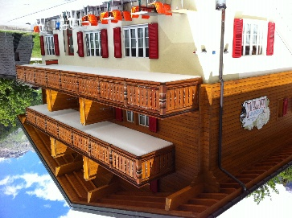 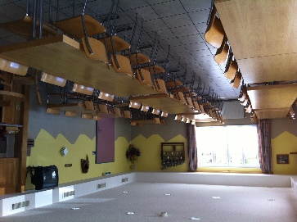 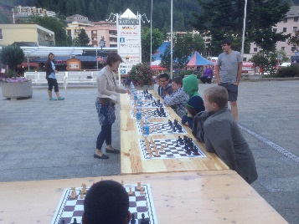 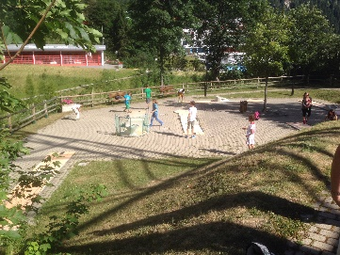

(Haus) (im Haus) (Simultan) (Minigolf)

Verpflegung: Frühstücksbuffet, Picknick am Mittag und Nachtessen.

Programm: Sa 15. Juli Morgen: Individuelle Anreise und Zimmerbezug. 13:30 Uhr:

Start HT1 und Titelturniere

Mo 17. Juli 13:30 Uhr: Beginn HT2, HT3 und HT4

So 23. Juli 09:00 Uhr letzte Runde aller Kategorien danach Siegerehrung

und anschliessend Heimreise

Am Morgen finden jeweils Schachtrainings für alle statt. Am Nachmittag und

Abend Partieanalysen. Zudem werden wieder viele interessante Aktivitäten

angeboten. Jeder Lagerteilnehmer erhält ein T-Shirt, welches von Leukerbad

Tourismus offeriert wird!

Versicherung: Ist Sache jedes Teilnehmers/jeder Teilnehmerin

Hauptleitung: Andreas Lienhard, H.-Lienhardstr. 47, 2504 Biel, 076 545 18 19

[andrusch0204@yahoo.de](mailto:andrusch0204@yahoo.de)

Roland Burri, Junkerngasse 9, 5502 Hunzenschwil, 079 470 81 31

[r.burri.schachlager@gmail.com](mailto:r.burri.schachlager@gmail.com)

und weitere Leiterinnen, Leiter und Küchenteam

Schachtraining: 4-5 kompetente Trainer (FIDE-Trainer, SSB A- oder B- Trainer)

Kosten: für Unterkunft, Verpflegung, Turniereinsatz und Schachtraining in CHF

**Kinder und Jugendliche**

8 Nächte 500

7 Nächte 480

6 Nächte 460

Alter 7-20 Jahre

Anmeldung: Per E-Mail oder schriftlich bis spätestens am 15. Juni 2023 an:

Andreas Lienhard, H.-Lienhardstr. 47, 2504 Biel, mit folgenden Angaben:

Name: Vorname:

Adresse:

PLZ und Wohnort:

Tel.: E-Mail

Geburtsdatum: Nationalität:

SSB-Code: Fide-Code:

Fide-Raiting: Elo National:

Turnierkategorie: Anreisedatum:

Bemerkungen:

Ort, Datum, Unterschrift:

Banküberweisung: Die Rechnung für das SEM-Jugendschachlager wird nach dem Anmeldeschluss

Versendet und ist innerhalb der Zahlungsfrist zu begleichen.